**Контрольная работа по электротехнике**

**“**Расчёт цепей на переходные процессы**”**

**Задача 1**

**Дано:**

R1=R2=R3=1Oм

I=1A

L=1Гн

Найти:

iL (t)=?

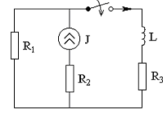

Решение:

1. До коммутации:

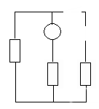

il(0-) = 0

1. Установившийся режим:

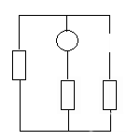

il(уст) =



1. Переходной процесс:

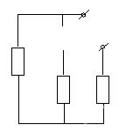

Rэкв = 2 Ом

il(t) = il(уст) + il(своб)

il(своб) = Aept

p = ;



il(0) = il(уст) + A

il(0-) = il(0)



4)



Ответ:

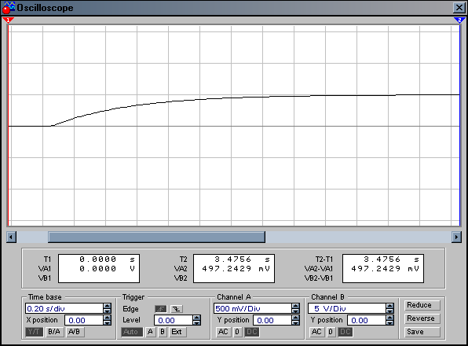

Рис. 1 - График

**Задача 2**

**Дано:** R1 = R2 = R3 =1 Ом

L = 1Гн

E = 10B

Найти: i2(t) -?

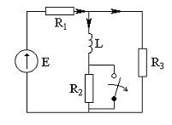

Решение:

1. До коммутации:

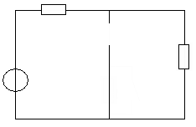

il(0-) = 10 А

i2(0-) = 0 А

1. Установившийся режим:

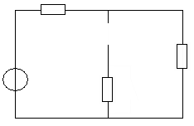

il(уст) =



1. Переходной процесс:

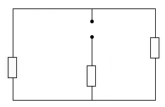

Ответ:

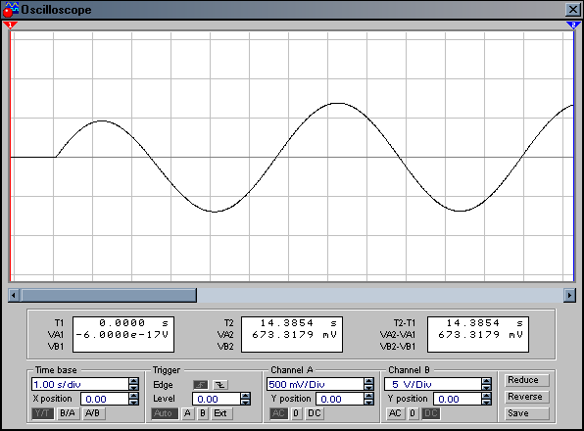

Рис. 2 - График

**Задача 3**

**Дано:** E1 = 100 B

E2 = 50 B

R1 = R2 = 10 Ом

L = 1 мГн

Найти: UL(t) – ?

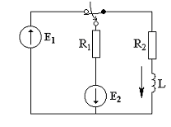

Решение:

1. До коммутации:

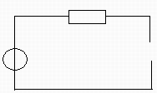

iL(0-) = 10A

1. Установившийся режим:



1. Переходной процесс:



Ответ:

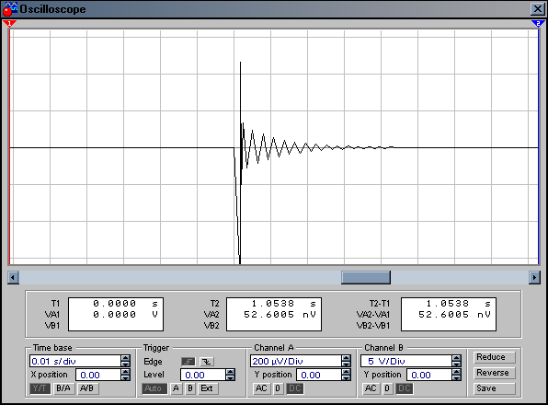

Рис. 3 - График

**Задача 4**

Дано:

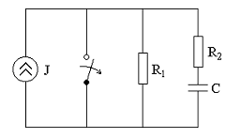

Найти:

Uc(t) – ?

Решение:

Uc(t) = Ucсв(t) + Ucпр(t)

Ucпр = J*R1/jWc/R2+1/jWc+R1 ;

Ucсв = A e pt

A = Uc(0+) - Ucпр(0+) ; Uc(0+) = 0;

A = - Ucпр(0) ;

zвх = R1 + R2 + 1/PC;

P = 1/(-R1-R2)C;

P = -1/2;

Ucпр = (e 3j*1/j)/(2-j) = (e 3j*1/j)/(2+1/j) = e 3j/j(2+1/j) = e 3j/(2j+1) = e 3j/51/2* e arctg2= e (3-arctg2)j /51/2;

Ucпр (t) = 21/2*sin(t+(3-arctg2))/ 51/2;

A = - Ucпр(0) = -21/2*sin(3-arctg2)/ 51/2;

Uc(t) = -21/2*sin(3-arctg2)/ 51/2e-t/2 + 21/2*sin(t+(3-arctg2))/ 51/2 ;

Uc(t) = 0,64*sin(t-60,40)+0,63*sin 60,40* e-t/2;

Ответ: Uc(t) = 0,64*sin(t-60,40)+0,63*sin 60,40* e-t/2;



Рис. 4 - График

**Задача 5**

**Дано:** L = 1 Гн

C = 1 Ф

R1 = 9 Ом

R2 = 1 Ом

E = 10 B

Найти: i(t) - ?

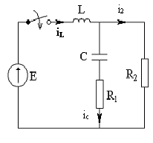

Решение:

Классический метод.

1. До коммутации:

i = i1 = i2 = 0

2) После коммутации:

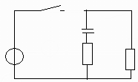

1. Переходной процесс:



- характерное уравнение с неизвестным p



Операторный метод:

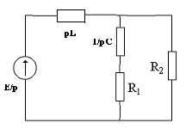

iL(0-) = 0;

UC(0-) = 0;

IL(p) = E/p/(p*L+(R2(R1+1/pC)/R1+R2+1/pC)) = E((R1+R2)pc+1)/(p((R1+R2)cLp2+pL+R1R1cp+R2))=(100p+10)/p(10p2+10p+1)

P1 = -0,113; P2 = -0,887; P0 = 0;

iL(t) = 10/1 + (-11,3+10) e –0,113t /(1+20(-0,113)+30(-0,113)2) + (-88,7+10) e –0,887t / (1+20(-0,887)+30(-0,887)2 ) = 10 + 1,48 e –0,113t – 11,47 e –0,887t;

IC(p) = IL(p) * R2/(R1+R2+1/pc) = (100p+10)p/(p(10p2+10p+1)(10p+1)) = 10/(10p2+10p+1);

iC(t) = 10 e –0,113t /(10+20(-0,113)) + 10 e –0,887t /(10+20(-0,887)) = 1,29 e –0,113t – 1,29 e –0,887t;

i(t) = iL(t) – iC(t) = 10 + 0,19 e –0,113t – 10,18 e –0,887t;

Ответ: i(t) = 10 + 0,19 e –0,113t – 10,18 e –0,887t

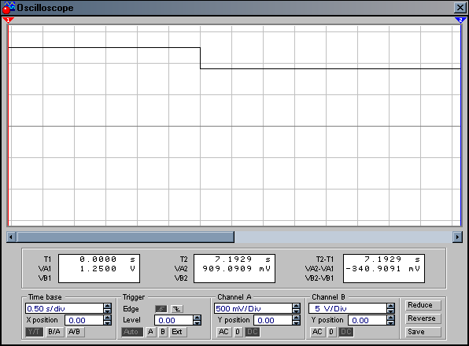

Рис. 5 – График

**Задача 6**

Дано:

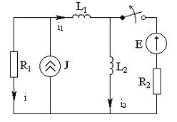

R1 = R2 = 10 Ом

L1 = L2 = 1*10-3 Гн

J = 1A

E = 5B

Найти:

i2(t) -?

Решение:

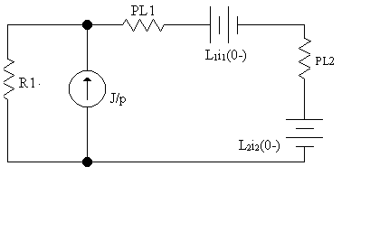

iL1(0-) = J = 1(A);

iL2(0-) = J + E/R2 = 1,5(A)

IL2(p) = J/p*(R1/R1+p(L1+L2))+((L1iL1(0-)+ L2iL2(0-))/(R1+p(L1+L2)) = (JR1+p((L1iL1(0-)+ L2iL2(0-))/(p(R1+p(L1+L2));

p1 = 0; p2 = -R1/(L1+L2)=-10/2*10-3 = -5000;

iL2(t) = 10/10 + ((10+(-5000) 10-3 * 2,5) e –5000t)/(10+4*10-3(-5000)) =

1+0,25 e –5000t;

Ответ: iL2(t) = 1+0,25 e –5000t.